**LAB 8 – GROUP POLICY**

Chuẩn bị một máy DC và một máy win 7 member, tạo các đối tượng OU, group, user trên DC.

Để thiết lập group policy ta vào tool chọn group policy management

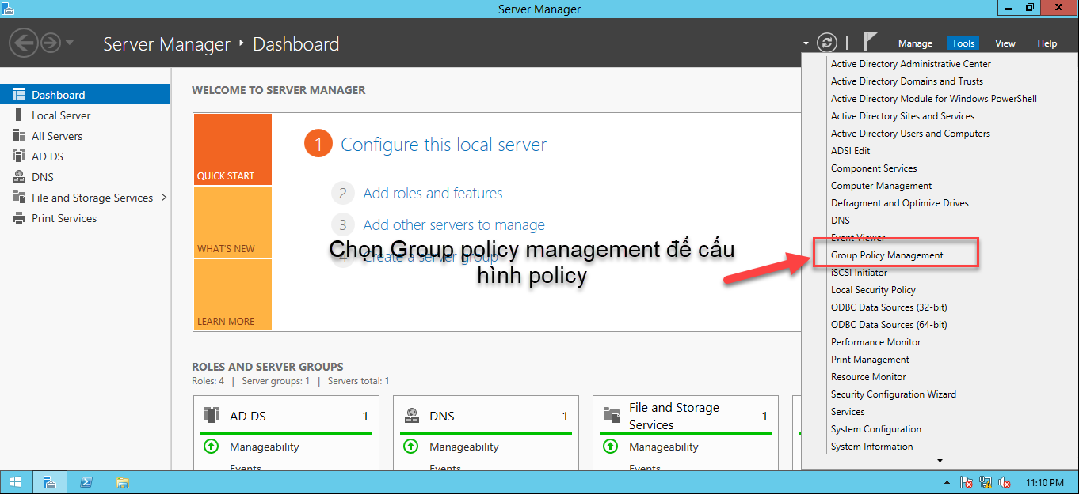

+ Có 2 cách tạo policy cho một đối tượng

* Cách 1: Tạo policy trực tiếp trên các đối tượng mà ta muốn đặt một policy

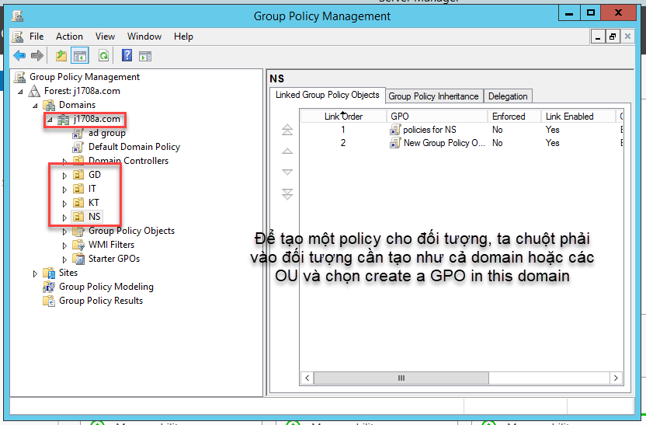

* Cách 2: Liên kết đến một GPO đã được tạo sẵn từ trước